CORPORACIÓN UNIVERSITARIA MINUTO DE DIOS
Acta De Prácticas Profesionales en Emprendimiento

Acta No. 1
29/08/2022 a las 3:00 p.m.
Centro Progresa EPE-Girardot vía web

No. | Miembros | Cargo | ASISTENCIA
1. | Rosa Yineth Tapiero Amariles | Estudiante de ASST | AV
4 | Francisco de la Roche | Coordinador de Proyección Social EPE | EX
5 | María Nela Portillo Hernández | Profesor líder UAE | AV

(A= Asistió, I= Invitado, Ex= Excusado, AV= Asistencia Virtual, NA= No Asiste)

Orden del Día

- Saludo entre las participantes
- Presentación del Plan de Trabajo PPE del 29/08/2022 al 16/12/2022
- Fecha de sustentación 16/12/2022
- Parámetros de entrega del Plan de negocios 5W2H

No. | Compromisos Reuniones | Fecha Sesión | Fecha de Ejecución | Responsables
1. | La estudiante se compromete a asistir a las tutorías establecidas por la Unidad Académica de Emprendimiento, teniendo en cuenta el reglamento estudiantil y los artículos de Asistencia y entregas de compromisos académicos. | 29/08/2022 | 16/12/2022 | Estudiante
2. | La estudiante se compromete a realizar la entrega de los avances resultado de su trabajo emprendedor en los tiempos establecidos por el Plan de trabajo entregado por la Unidad Académica de Emprendimiento. | 29/08/2022 | 16/12/2022 | Estudiante
3. | En el caso que exista inasistencia justificada a las tutorías (excusa laboral o medica únicamente), estas se deberán tramitar con la Unidad académica de Emprendimiento, Coordinación del Programa Académico dentro de los 5 días siguientes a la expedición de la misma. | 29/08/2022 | 16/12/2022 | Estudiante
4. | Los Avances correspondientes al trabajo autónomo realizado se deberán enviar al tutor asignado mínimo 48 horas antes de la tutoría. | 29/08/2022 | 16/12/2022 | Estudiante
5. | La estudiante se compromete a comunicarse con el tutor por medio escrito al correo maria.portillo-h@uniminuto.edu o la herramienta web: https://teams.microsoft.com/l/meetup-join/19%3ameeting_YWJmYjU1YmItNmQ5OS00YTdhLWIwOWItOWE5MWZhYzk0MWFj%40thread.v2/0?context=%7b%22Tid%22%3a%22b1ba85eb-a253-4467-9ee8-d4f8ed4df300%22%2c%22Oid%22%3a%227b4bf883-d6ec-49b5-ac2e-c008b4cb9e55%22%7d al Teléfono 2916520 Ext. 14854. Cuando sea presencial en la sede de Centro progresa EPE | 29/08/2022 | 16/12/2022 | Estudiante-Tutor
6. | La estudiante tiene conocimiento que para poder pasar a sustentar su proyecto emprendedor el tutor debe asignar mínimo 90% en el cumplimiento del cronograma establecido. | 29/08/2022 | 16/12/2022 | Estudiante-Tutor
7. | Asistir a:  - Taller de Habilidades Disciplinares  - Taller de habilidades Emprendedoras  - Convocatoria-Participación en una actividad de sello emprendedor | 29/08/2022 | 16/12/2022 | Estudiante
8. | Ubicar y postularse a una convocatoria referente al Emprendimiento desarrollado. Ó a su vez presentar la iniciativa para darla a conocer a futuros clientes. | 29/08/2022 | 16/12/2022 | Estudiante

No. | Desarrollo y Conclusiones de la Reunión | Responsable
1. | La estudiante ya ha entregado la ficha del emprendedor con los datos de la idea a trabajar y ha realizado el test de cualidades emprendedoras y dichos documentos se encuentran en la carpeta del emprendedor. | Estudiante
2. | Se acuerda con el estudiante los tiempos de tutorías con la docente de la Unidad Académica teniendo en cuenta los tiempos de atención del mismo. Lunes de 3:00 a 5:00 p.m | Estudiante
3. | Se socializa con el estudiante el cronograma de entregas según los tiempos establecidos en el 5W2H Plan de Trabajo y entrega del Check List para el proceso. | Estudiantes – Tutor

Se cierra la sesión a las cinco (5) de la tarde

- Diligenciamiento de documento

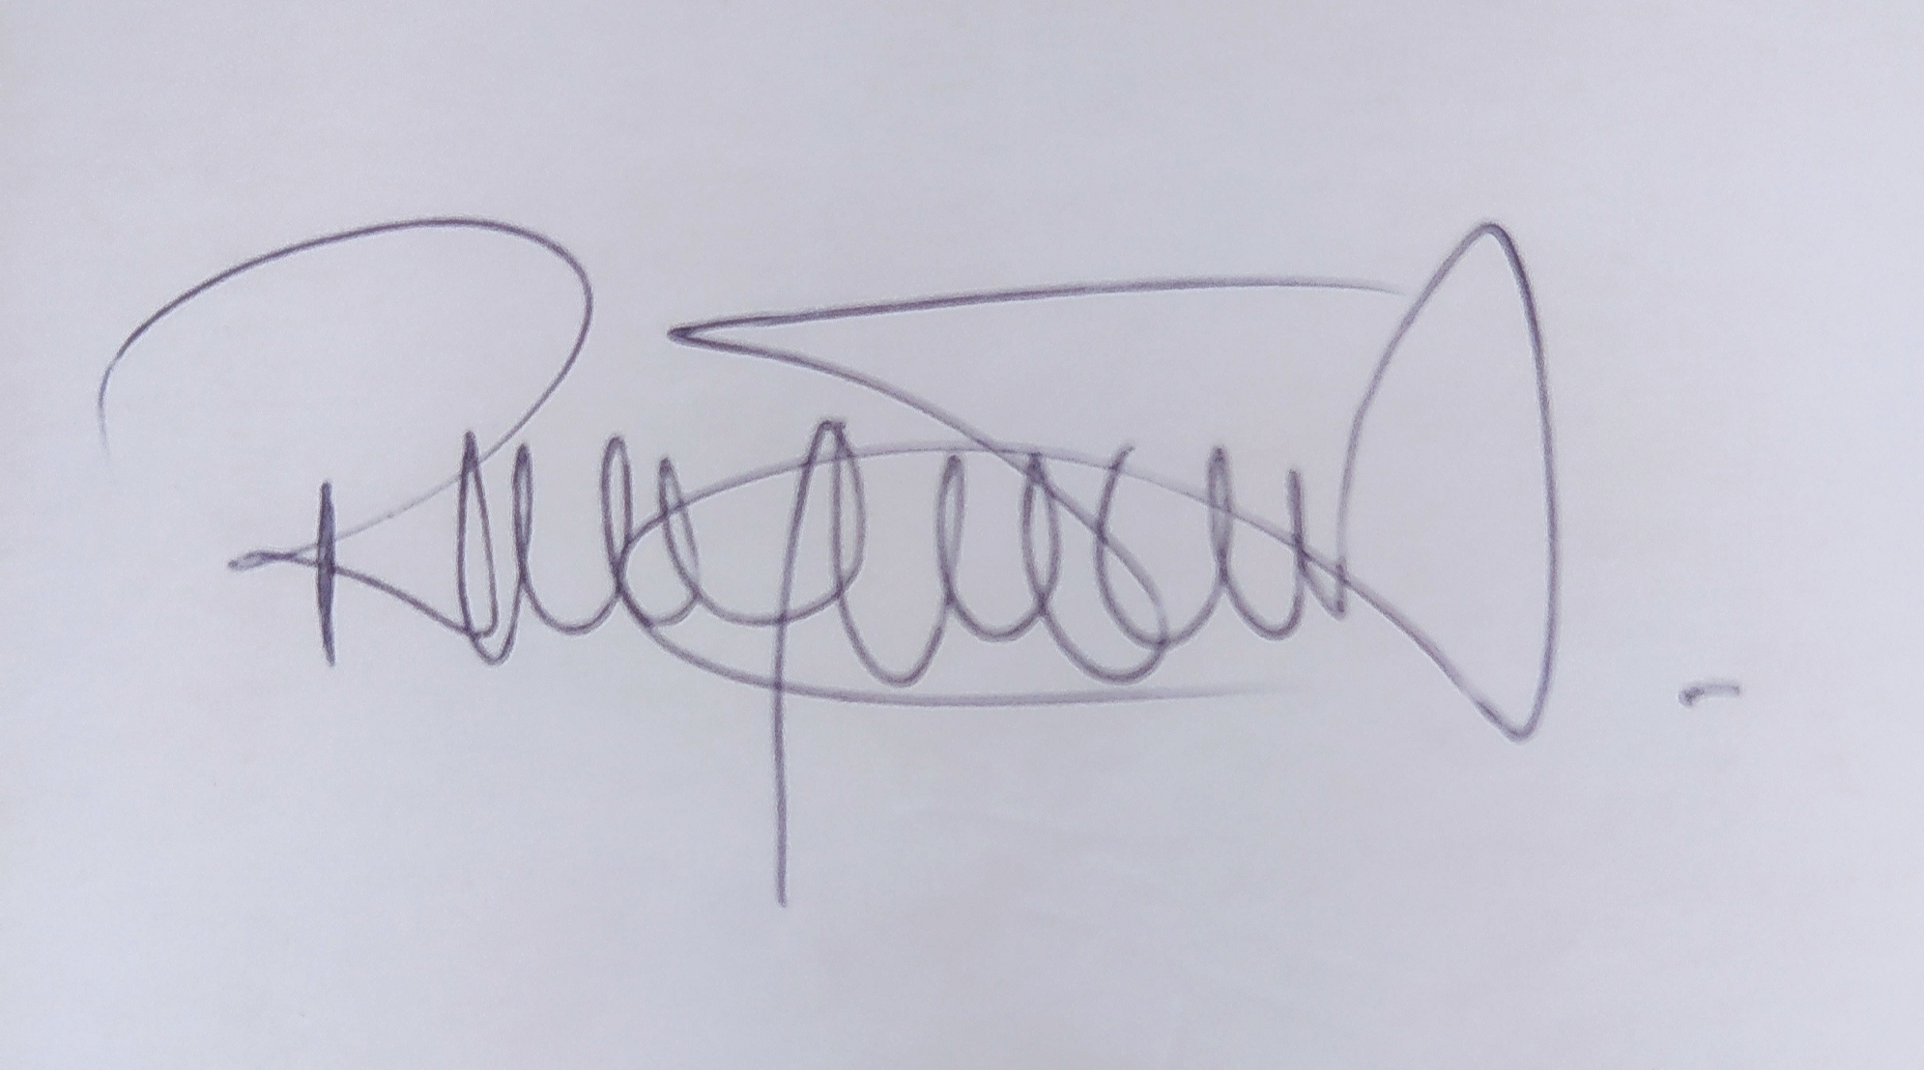
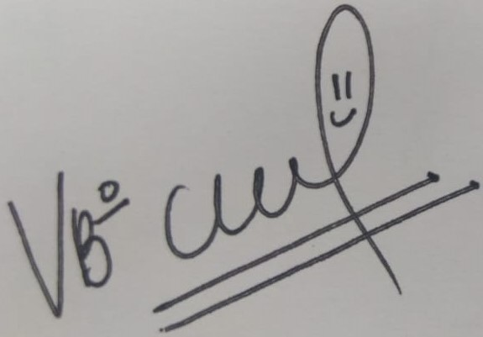
Rosa Yineth Tapiero María Nela Portillo Hernández
Estudiante Emprendedora Profesor Emprendimiento

